Καλημέρα σε όλους!

Σήμερα θα γνωρίσουμε έναν έλληνα ζωγράφο τον Γιάννη Μόραλη. Ακολουθεί το πρώτο του έργο.

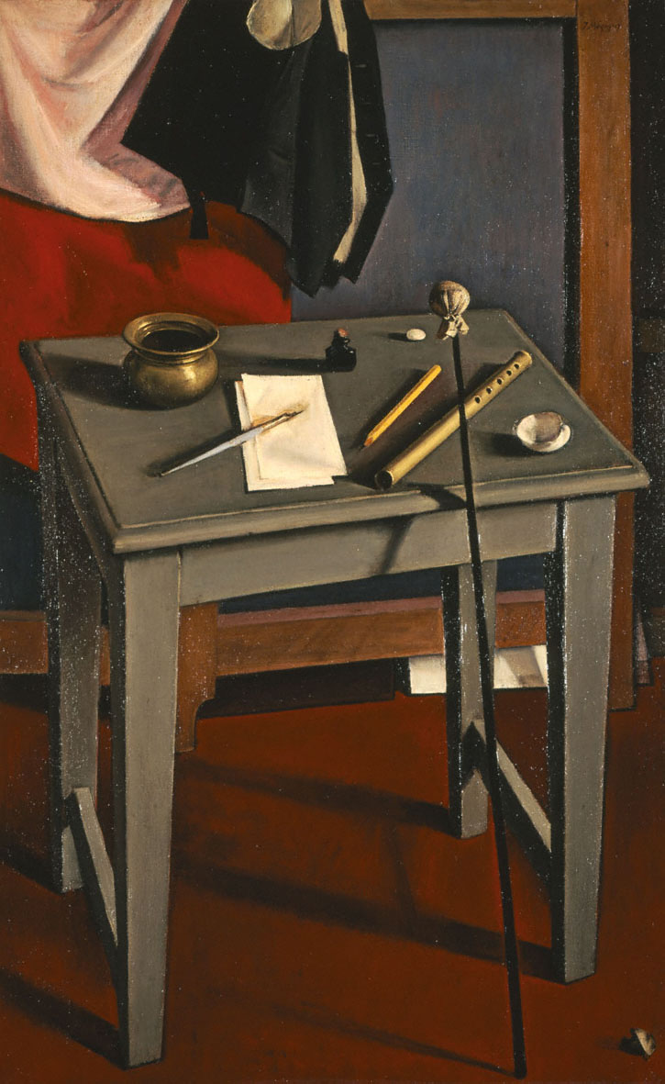

Καλή διασκέδαση!